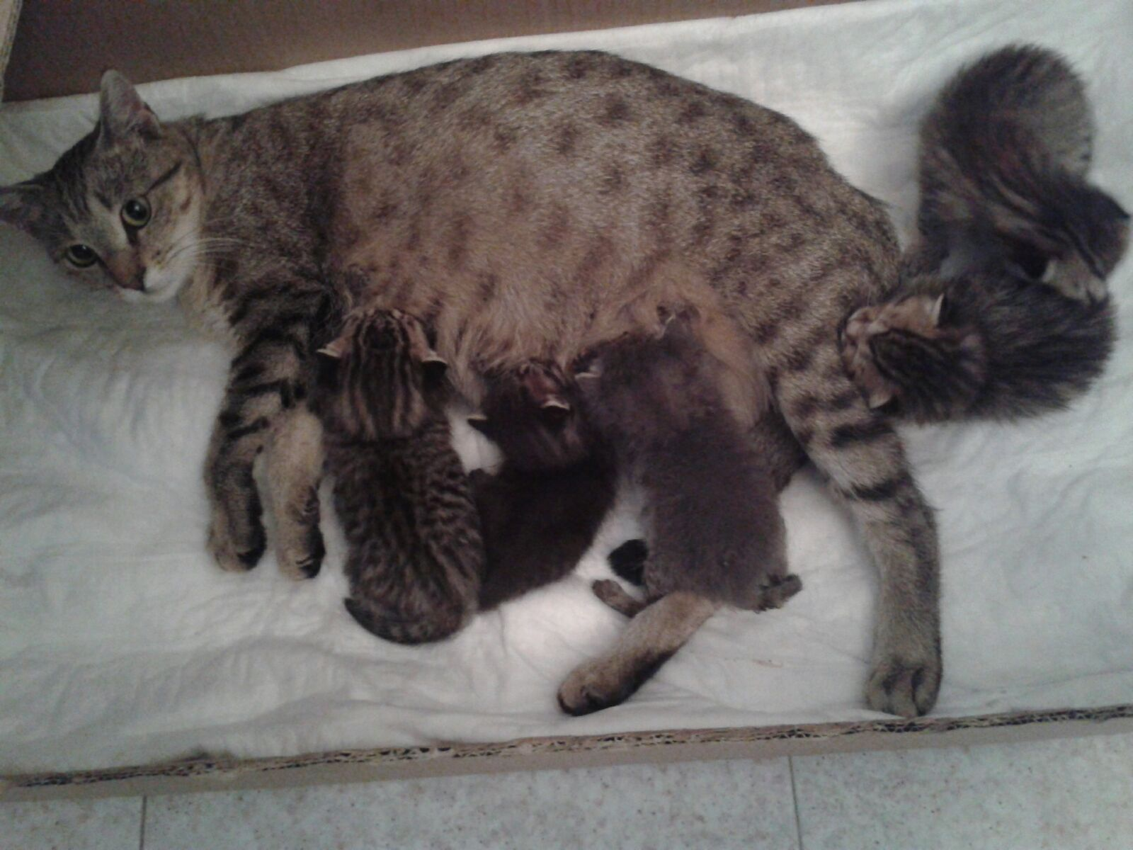

LORY GATTINA GIOVANISSIMA
La mammina della foto ha appena otto mesi, è molto buona e un po’ paurosa.. i suoi piccoli hanno già trovato casa, ed ora anche lei aspetta una famiglia tanto affettuosa!

Per adottarla: 3383932532
Data annuncio: ottobre 2016

